[](https://tailieuchuan.vn/c1258/danh-gia-nang-luc.html)**ĐẠI HỌC QUỐC GIA THÀNH PHỐ HỒ CHÍ MINH**

**KỲ THI ĐÁNH GIÁ NĂNG LỰC**

**ĐỀ THI MẪU SỐ 8 – TLCST4275**

**PHẦN 3. GIẢI QUYẾT VẤN ĐỀ**

**Câu 81:**

Trong dao động tắt dần, một phần cơ năng đã biến đổi thành

**A.** điện năng. **B.** nhiệt năng. **C.** hoá năng. **D.** quang năng.

**Câu 82:**

Một chiếc tụ điện với các thông số kĩ thuật trên nó được chụp lại ở hình dưới đây. Điện tích lớn nhất mà tụ điện này có thể tích được bằng



A. 2200µC. B. 35C. C. 77mC. D. 63µC.

**Câu 83:**

Con lắc lò xo gồm quả nặng có khối lượng  dao động điều hòa dưới tác dụng của lực kéo về . Lấy . Phương trình dao động của vật là:

**A.**  **B.** 

**C.**  **D. **

**Câu 84:**

Một nhóm học sinh dùng vôn kế và ampe kế hiển thị kim để khảo sát sự phụ thuộc của cường độ dòng điện vào điện áp đặt vào hai bản của một tụ điện. Đường đặc tính V- A của tụ điện vẽ theo số liệu đo được như hình bên. Nếu nhóm học sinh này tính dung kháng của tụ điện ở điện áp 12 V thì giá trị tính được là:

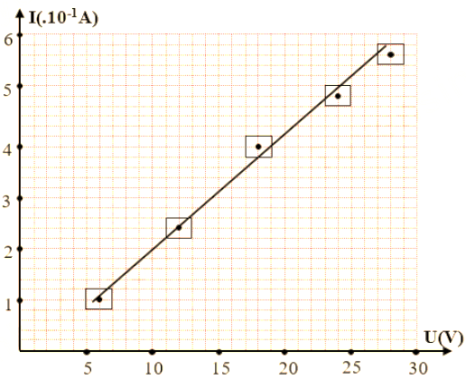

**A.** ZC = 45,0 ± 7,5Ω **B.** ZC = 50,0 ± 8,3Ω **C.** ZC = 5,0 ± 0,83Ω **D.** ZC = 4,5 ± 0,83Ω

**Dựa vào các thông tin được cung cấp dưới đây để trả lời các câu hỏi sau từ câu 85 đến câu 87:**

Dòng điện một chiều là dòng chuyển động đơn hướng của các điện tích. Dòng điện một chiều được tạo ra từ các nguồn như pin, tế bào năng lượng mặt trời. Dòng điện một chiều có thể di chuyển trong vật dẫn như dây điện hoặc trong các vật liệu bán dẫn, vật liệu cách điện hoặc trong chân không ví như trong các chùm ion hoặc chùm electron. Trong dòng một chiều, các điện tích chuyển động theo cùng một chiều là từ cực dương của nguồn điện sang cực âm, khác với chiều của dòng điện xoay chiều và chiều dòng điện quy ước

- Cường độ dòng điện được xác định bằng: 

Nguồn điện một chiều là nguồn điện phát ra dòng điện một chiều, dòng điện này có chiều xác định, độ lớn có thể vẫn biến thiên nhưng trị số của nó luôn nằm giới hạn trong 1 phía của trục thời gian Ox, nghĩa là hoặc luôn dương (+), hoặc luôn âm (-) và không đi qua giá trị "0".

**Câu 85:**

Trong các tính chất sau của dòng điện không đổi, đâu là tính chất ***không chính xác***?

**A.** Cường độ dòng điện 1 chiều có thể tăng hoặc giảm nhưng không đổi chiều.

**B.** Dòng điện 1 chiều được tạo ra từ các nguồn như pin, nguồn năng lượng mặt trời.

**C.** Dòng điện đi từ cực âm của nguồn điện qua các thiết bị điện đến cực dương của nguồn điện

**D.** Dòng điện một chiều là dòng chuyển động của các hạt electron mang điện theo chiều chuyển động một hướng nhất định từ dương sang âm hay dòng chuyển động của các điện tử tự do.

**Câu 86:**

Khi dòng điện chạy qua đoạn mạch ngoài nối giữa hai cực nguồn điện thì các hạt mang điện chuyển động có hướng dưới tác dụng của lực:

**A.** Đàn hồi **B.** Hấp dẫn **C.** Lực kéo **D.** Điện trường

**Câu 87:**

Trong 30s có một điện lượng 60C chuyển qua tiết diện của dây dẫn. Xác định số electron chuyển qua tiết diện trong thời gian 2s.

**A.** 4.1019(electron) **B.** 2,5.1019(electron) **C.** 1,6.1019(electron) **D.** 1,25.1019(electron)

***Dựa vào các thông tin được cung cấp dưới đây để trả lời các câu hỏi sau từ câu 88 đến câu 90:***

Âm thanh là các dao động cơ học (biến đổi vị trí qua lại) của các phân tử, nguyên tử hay các hạt làm nên vật chất và lan truyền trong vật chất như các sóng. Âm thanh, giống như nhiều sóng, được đặc trưng bởi tần số, bước sóng, chu kì, biên độ và vận tốc lan truyền (tốc độ âm thanh). Đối với thính giác của người, âm thanh thường là sự dao động của các phân tử không khí, và lan truyền trong không khí, va đập vào màng nhĩ, làm rung màng nhĩ và kích thích bộ não. Một số loài động vật có thể nghe được các tần số vượt xa phạm vi thính giác của con người, cụ thể được giới thiệu trong bảng sau:

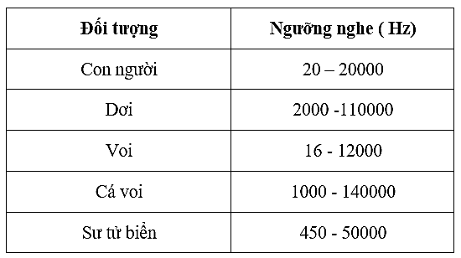

Mức cường độ âm là đại lượng dùng so sánh độ to của một âm với độ to âm chuẩn. Do đặc điểm sinh lí của tai, để âm thanh gây được cảm giác âm, mức cường độ âm phải lớn hơn một giá trị cực tiểu gọi là ngưỡng nghe. Khi mức cường độ âm lên tới giá trị cực đại nào đó, sóng âm gây cho tai cảm giác nhức nhối, đau đớn, gọi là ngưỡng đau.

**Câu 88:**

Có bao nhiêu loài có khả năng nghe được siêu âm?

**A.**  3 **B.** 4 **C.** 5 **D.** 2

**Câu 89:**

Một nguồn âm phát ra âm với tần số 200 Hz. Tốc độ truyền âm trong không khí là 340 m/s, khoảng cách giữa hai điểm gần nhau nhất trên cùng một phương truyền sóng dao động ngược pha nhau là:

**A.** 1,7m **B.** 0,85m **C.** 3,4m **D.** 0,4m

**Câu 90:**

Phần tử không khí tại điểm P cách nguồn âm S một khoảng r dao động điều hòa với biên độ 0,6μm. Điểm Q nằm cách S một khoảng 2r. Phần tử không khí tại Q dao động với biên độ:

**A.** 0,4μm **B.** 2μm **C.** 1,6μm **D.** 0,3μm

**BẢNG ĐÁP ÁN**

**PHẦN 3. GIẢI QUYẾT VẤN ĐỀ**

|  |  |  |  |  |  |  |  |  |  |
| --- | --- | --- | --- | --- | --- | --- | --- | --- | --- |
| **81.** B | **82.** C | **83.** B | **84.** B | **85.** C | **86.** D | **87.** B | **88.** A | **89.** B | **90.** D |

Tài liệu được chia sẻ bởi Website VnTeach.Com

https://www.vnteach.com